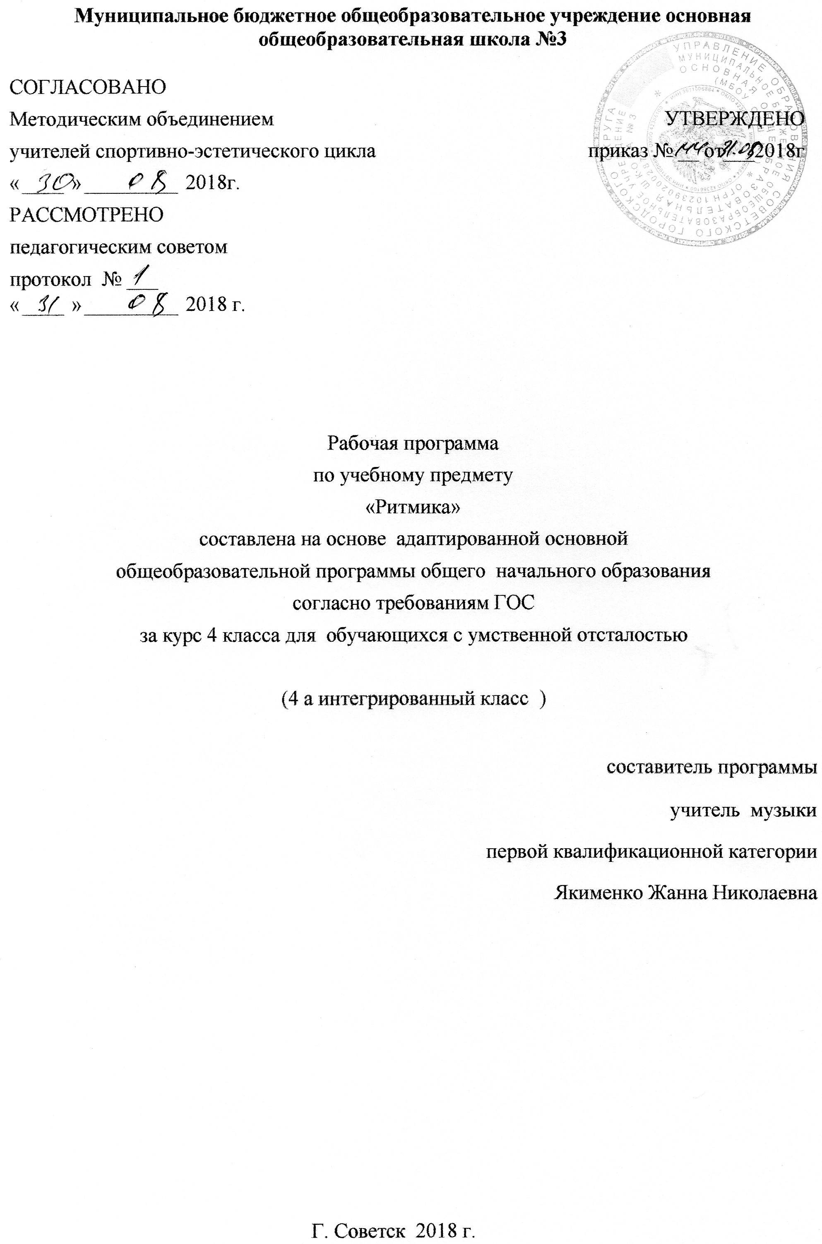

Муниципальное бюджетное общеобразовательное учреждение основная общеобразовательная школа №3

СОГЛАСОВАНО
Методическим объединением УТВЕРЖДЕНО
учителей спортивно-эстетического цикла приказ № __ от___2018г
« » 2018г.
РАССМОТРЕНО
педагогическим советом
протокол № ___
« » 2018 г.

Рабочая программа
по предмету
«Ритмика»
составлена на основе адаптированной основной
общеобразовательной программы общего начального образования
согласно требованиям ГОС
за курс 4 класса для обучающихся с умственной отсталостью

(4 а интегрированный класс )

составитель программы
учитель музыки
первой квалификационной категории
Якименко Жанна Николаевна

Советск 2018 г.

Содержание программы:
1. Пояснительная записка______________________________с.2
1.1 Возможные результаты______________________________с.5
1.2. Критерии оценки достижения возможных результатов___ c.6
2. Учебный план _____________________________________c.7
3. Календарно-тематический план_______________________c.8
4. Образовательные ресурсы ___________________________c.9

Пояснительная записка
Адаптированная рабочая программа для 4-го УО. Планирование составлено на основе: Программы для подготовительного, 1 – 4 классов специальных (коррекционных) образовательных учреждений VIII вида под редакцией В. В. Воронковой. М.: «Просвещение», 2009г.
Преподавание ритмики в классе для детей с умственной отсталостью обусловлено необходимостью осуществления коррекции нервно-психических процессов, поведения, личностных реакций, эмоционально-волевых качеств и физического развития умственно отсталых детей средствами музыкально-ритмической деятельности.
Специфические средства воздействия на учащихся, свойственные ритмике и хореографии, способствуют общему развитию школьников, преодолевают отклонения, исправляют недостатки общей и речевой моторики, расширяют кругозор учащихся, их социально-бытовые ориентировки, корригируют познавательные психические функции (восприятие, память, внимание, мышление, воображение), воспитывают положительные качества личности (дружелюбие, коллективизм, дисциплинированность), активизируют творческие способности, способствуют эстетическому воспитанию.
Цель занятий – коррекционно-развивающее обучение, улучшение состояния здоровья, повышение функциональных возможностей организма. Приобщение детей к танцевальному искусству, развитие их художественного вкуса и физического совершенствования.
Содержанием учебного материала является коррекционная музыкально-ритмическая деятельность учащихся. В начальных классах на уроках ритмики происходит формирование и накопление элементарных двигательных навыков. В 4 классах учебная программа более углубленная по объему уровня знаний и ритмических движений. Связанность и системность учебного материала достигается принципом поэтапности, то есть подбором такого материала, который базируется на предыдущем от простого к более сложному.
Рабочая программа по ритмике состоит из следующих разделов:
- Упражнения на ориентировку в пространстве
- Ритмико-гимнастические упражнения
- Игры под музыку
- Танцевальные упражнения
- Упражнения с детскими музыкальными инструментами
Задачи курса:
1) формировать необходимые двигательные навыки, развивать музыкальный слух и чувство ритма;
2) способствовать всестороннему развитию и раскрытию творческого потенциала;
3) способствовать развитию эстетического чувства и художественного вкуса.
Основная коррекционная задача
- обогащение практической деятельности;
- корректировать отклонения в интеллектуальном развитии;
корректировать нарушения звукопроизносительной стороны речи.
Важными задачами музыкально – ритмической деятельности являются:
- развитие памяти, мышления, воображения, слуха, чувства ритма;
- развитие и накопление элементарных двигательных навыков;
- формирование правильной осанки;
- повышение работоспособности, и двигательной активности;
- развитие представлений о пространстве и умение ориентироваться в нем;
- развитие эстетических чувств;
- приобщение детей к музыке и правильному восприятию ее на слух;
- развитие творческих способностей;
- формирование ведущих положительных качеств личности конструктивного взаимодействия в обществе;
- искоренение вредных привычек и отрицательных качеств личности.
Многолетний опыт работы в этом направлении показывает, что коррекционные задачи волне выполнимы, и дети уже к концу первого года обучения преодолевают многие свои недостатки. Во всех упражнения важно правильно и конкретно ставить перед ребенком задачу и добиваться ее выполнения, не доставляя ему излишнего нервного напряжения.
Необходимо каждый раз обращать внимание на правильное, равномерное дыхание, артикуляцию, на развитие мышц речевого аппарата, мелких мышц рук и всего организма.
Опыт работы над коррекцией движений и речи у детей с психофизическими отклонениями дал возможность опробовать на практике и систематизировать новые формы и направления, а так же разрабатывать и применять более эффективные методы и приемы.

  - Возможные результаты

Учащиеся должны уметь:
- правильно и быстро находить нужный темп ходьбы, бега в соответствии с характером и построением музыкального отрывка;
- различать двухчастную и трехчастную форму в музыке;
- отмечать в движении ритмический рисунок, акцент, слышать и самостоятельно менять движение в соответствии со сменой частей музыкальных фраз. Четко, организованно перестраиваться, быстро реагировать на приказ музыки, даже во время веселой, задорной пляски;
- различать основные характерные движения некоторых народных танцев
Основными из них являются:
- показ движений учителем или учеником,
- символы-жесты,
- разминка,
- многократные закрепления движений и их последовательности,
- пальчиковая «азбука»,
- позиционные пальчиковые игры,
- «танцы»рук,
- прослушивание музыки, пропевание мелодии;
- прохлопывание и простукивание ритма, счет,
- слово-напоминание, слово-указание, слово-сигнал;
- объяснение,
- поощрение,
- игры на внимание,
- игры-команды,
- творческий подход,
- тематические беседы (патриотические, эстетические, нравственные и т.д.),
- личный пример,
- просмотры программ выступлений творческой группы, праздничных выступлений,
- элементы соревнований (перепляс),
- релаксация,
- массаж.

1.2. Критерии оценки достижения возможных результатов

Выставляемые оценки обучающимся с УО не могут быть приравнены к оценкам обучающихся общеобразовательных школ в виду значительной неоднородности состава обучающихся по степени дефекта умственной деятельности даже в одном классе, а являются лишь показателем успешности продвижения школьников по отношению к самим себе. Оценка также играет роль стимулирующего фактора, поэтому допустимо работу некоторых учеников оценивать более высоким баллом.

2.Учебный план
Предмет | Класс | Кол-во часов в нед. | I триместр | II триместр | III  триместр | Год
ритмика | 4 | 1 | 12 | 10 | 12 | 34

3.Календарно-тематическое планирование ритмика 4 класс УО ГОС
№  урока  по порядку |  |  | ТЕМА УРОКОВ |  |  |  | Количество часов, отводимых на изучение темы | Дата  проведения
 |  |  |  |  |  |  |  | план | факт
1 |  |  | Упражнения на ориентировку в пространстве |  |  |  | 1 | 6.09
2 |  |  | Ритмико-гимнастические упражнения |  |  |  | 1 | 13.09
3 |  |  | Ритмико-гимнастические упражнения |  |  |  | 1 | 20.09
4 |  |  | Ритмико-гимнастические упражнения |  |  |  | 1 | 27.09
5 |  |  | Ритмико-гимнастические упражнения |  |  |  | 1 | 4.10
6 |  |  | Упражнения с детскими музыкальными инструментами |  |  |  | 1 | 11.10
7 |  |  | Упражнения с детскими музыкальными инструментами |  |  |  | 1 | 18.10
8 |  |  | Упражнения с детскими музыкальными инструментами |  |  |  | 1 | 25.10
9 |  |  | Игры под музыку |  |  |  | 1 | 8.11
10 |  |  | Игры под музыку |  |  |  | 1 | 15.11
11 |  |  | Танцевальные упражнения |  |  |  | 1 | 22.11
12 |  |  | Танцевальные упражнения |  |  |  | 1 | 29.11
13 |  |  | Танцевальные упражнения |  |  |  | 1 | 6.12
14 |  |  | Танцы и пляски |  |  |  | 1 | 13.12
15 |  |  | Упражнения на ориентировку в пространстве |  |  |  | 1 | 20.12
16 |  |  | Упражнения на ориентировку в пространстве |  |  |  | 1 | 27.12
17 |  |  | Ритмико-гимнастические упражнения |  |  |  | 1 | 10.01
18 |  |  | Ритмико-гимнастические упражнения |  |  |  | 1 | 17.01
19 |  |  | Ритмико-гимнастические упражнения |  |  |  | 1 | 24.01
20 |  |  | Ритмико-гимнастические упражнения |  |  |  | 1 | 31.01
21 |  |  | Ритмико-гимнастические упражнения |  |  |  | 1 | 7.02
22 |  |  | Упражнения с детскими музыкальными инструментами |  |  |  | 1 | 14.02
23 |  |  | Упражнения с детскими музыкальными инструментами |  |  |  | 1 | 21.02
24 |  |  | Упражнения с детскими музыкальными инструментами |  |  |  | 1 | 28.02
25 |  |  | Игры под музыку |  |  |  | 1 | 7.03
26 |  |  | Игры под музыку |  |  |  | 1 | 14.03
27 |  |  | Игры под музыку |  |  |  | 1 | 21.03
28 |  |  | Танцевальные упражнения |  |  |  | 1 | 4.04
29 |  |  | Танцевальные упражнения |  |  |  | 1 | 11.04
30 |  |  | Танцевальные упражнения |  |  |  | 1 | 18.04
31 |  |  | Танцевальные упражнения |  |  |  | 1 | 25.04
32 |  |  | Танцы и пляски |  |  |  | 1 | 2.05
33 |  |  | Танцы и пляски |  |  |  | 1 | 16.05
34 |  |  | Танцы и пляски |  |  |  | 1 | 23.05

4. Образовательные ресурсы
1. Программы для подготовительного, 1 – 4 классов специальных (коррекционных) образовательных учреждений VIII вида под редакцией В. В. Воронковой. М.: «Просвещение», 2009г.
2. Правдов М.А. Уроки физической культуры. 1-4.Издательство: М. Илекса, 2009г

